REPUBLICA DE CUBA

CURRICULUM VITAE
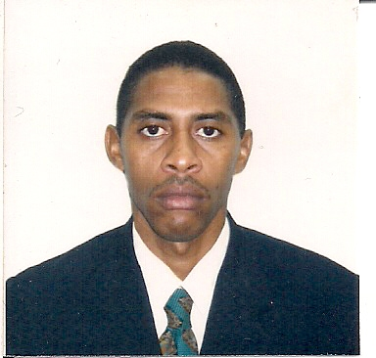
Nombre y Apellidos: Orvelis Alba
Centro de Trabajo: Universidad en Ciencias Pedagógicas “Frank País García”, Santiago de Cuba.
Estudios universitarios realizados: Licenciatura en Educación. Especialidad Eléctrica.

Se gradúa en la Universidad en Ciencias Pedagógicas “Frank País García” en 1995. Comienza a laborar en el centro politécnico “Armando García”, impartiendo asignaturas técnicas de la especialidad Técnico Medio en Electricidad, y desempeñó el cargo de Subdirector de Enseñanza Práctica en 2 cursos.
En el curso 98-99 pasó a prestar servicios en la UCP “Frank País García” como profesor de la Carrera Eléctrica en la Facultad de Ciencias Técnicas, donde confeccionó varios programas de estudio e impartió diferentes asignaturas en todos los años de la carrera. En 2002 alcanza la categoría docente de Profesor Asistente y en el 2010 la categoría de Profesor Auxiliar. Durante los cursos escolares 2000 – 2001, 2005 – 2006 y 2006 - 2007 integra el equipo multidisciplinario para atender metodológicamente las especialidades técnicas de la Educación Técnica y Profesional en la Dirección Provincial de Educación, donde impartió varios seminarios y cursos de superación a dirigentes y profesores de esta enseñanza.
Desde su graduación se involucra incansablemente en la actividad científico-investigativa, que junto a más de una veintena de cursos postgrados recibidos, le permitieron presentar sistemáticamente los principales resultados investigativos en múltiples eventos científicos (20 en total) institucionales, territoriales, nacionales e internacionales, devenidos en 21 publicaciones que se vinculan con temas sobre la didáctica especial de asignaturas técnicas de la especialidad Electricidad para la formación de profesionales de la Educación Técnica y Profesional, la Formación de competencias profesionales en la Educación Técnica y Profesional, el Sistema de Evaluación de la Calidad Educativa y la Evaluaci’on del impacto de la Formación Profesional, publicados en espacios publicitarios nacionales y sitios web internacionales. En 2007 alcanza el título de Doctor den Ciencias Pedagógicas.
En los cursos 2005 – 2006, 2007 – 2008 y 2008- 2009 es miembro de la planta académica de profesores de la Maestría en Ciencias de la Educación, donde impartió la asignatura “Bases de la investigación educativa y sistematización pedagógica”, del I Módulo y varias asignaturas correspondientes al III Módulo (Fundamentos y problemas actuales de la pedagogía profesional, Metodología de la enseñanza para las áreas técnicas y básicas profesionales y, La Evaluación en la Educación Técnica y Profesional). Impartió conferencia sobre Evaluación Institucional en uno de los grupos de aspirantes del Doctorado Curricular Colaborativo.
El curso escolar 2007 – 2008 comienza a laborar en el Centro de Estudios de la Evaluación de la Calidad Educativa (CEECE). Fue coordinador del Diplomado “La Evaluación de la Calidad Educativa en la labor de maestros y directivos” y profesor principal de uno de los cursos postgrado del CEECE. Actualmente integra el equipo de coordinadores y profesores del Diplomado “Dinámica del Proceso de Construcción del Conocimiento Científico”, Impartió 1 curso pre-evento en dos eventos: II Taller Nacional CALIDED y Pedagogía 2009 de la UCP, a través de los cuales ha contribuido a la superación y a la elevación de la cultura evaluativa en docentes y directivos del país. Ha sido miembro de las comisiones científicas de eventos nacionales e internacionales, así como oponente de tesis de doctorado y maestrías, y miembro de comisión de especialistas en actos de predefensa de tesis doctorales.
El profesor se desempeñó como Presidente de la Comisión Científica del CEECE y como Jefe de Proyecto Investigativo asociado al Programa Ramal 10 del MINED: “La evaluación de la calidad de la educación”, teniendo una actuación destacada en la conformación y presentación de los resultados para su revisión, aprobación y aplicación de dicho aportes científico-investigativos en centros educacionales de todos los municipios. Ostenta la categoría de Experto de dicho Programa Ramal. Prestó servicios académicos y científico-investigativos en la República de Ecuador y la República Bolivariana de Venezuela.

